4 урок_ Магистрально-модульный принцип построения компьютера

Информация, представленная в цифровой форме и обрабатываемая на компьютере, называется данными.
Последовательность команд, которую выполняет компьютер в процессе обработки данных, называется программой.
Обработка данных на компьютере:
- Пользователь запускает программу, хранящуюся в долговременной памяти, она загружается в оперативную и начинает выполняться.
- Выполнение: процессор считывает команды и выполняет их. Необходимые данные загружаются в оперативную память из долговременной памяти или вводятся с помощью устройств ввода.
- Выходные (полученные) данные записываются процессором в оперативную или долговременную память, а также предоставляются пользователю с помощью устройств вывода информации.
Для обеспечения информационного обмена между различными устройствами должна быть предусмотрена какая-то магистраль для перемещения потоков информации.
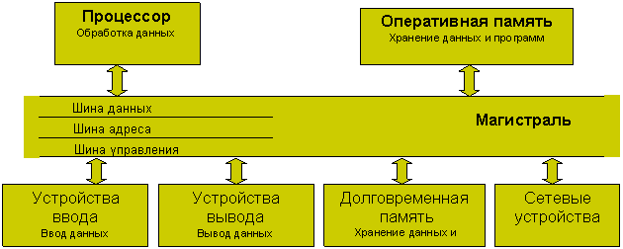
Магистраль (системная шина) включает в себя три многоразрядные шины: шину данных, шину адреса и шину управления, которые представляют собой многопроводные линии. К магистрали подключаются процессор и оперативная память, а также периферийные устройства ввода, вывода и хранения информации, которые обмениваются информацией на машинном языке (последовательностями нулей и единиц в форме электрических импульсов).
Шина данных. По этой шине данные передаются между различными устройствами. Например, считанные из оперативной памяти данные могут быть переданы процессору для обработки, а затем полученные данные могут быть отправлены обратно в оперативную память для хранения. Таким образом, данные по шине данных могут передаваться от устройства к устройству в любом направлении.
Разрядность шины данных определяется разрядностью процессора, то есть количеством двоичных разрядов, которые могут обрабатываться или передаваться процессором одновременно. Разрядность процессоров постоянно увеличивается по мере развития компьютерной техники.
Шина адреса. Выбор устройства или ячейки памяти, куда пересылаются или откуда считываются данные по шине данных, производит процессор. Каждое устройство или ячейка оперативной памяти имеет свой адрес. Адрес передается по адресной шине, причем сигналы по ней передаются в одном направлении — от процессора к оперативной памяти и устройствам (однонаправленная шина).
Разрядность шины адреса определяет объем адресуемой памяти (адресное пространство), то есть количество однобайтовых ячеек оперативной памяти, которые могут иметь уникальные адреса.
Шина управления. По шине управления передаются сигналы, определяющие характер обмена информацией по магистрали. Сигналы управления показывают, какую операцию — считывание или запись информации из памяти — нужно производить, синхронизируют обмен информацией между устройствами и так далее.
Модульный принцип позволяет потребителю самому комплектовать нужную ему конфигурацию компьютера и производить при необходимости ее модернизацию. Каждая отдельная функция компьютера реализуется одним или несколькими модулями – конструктивно и функционально законченных электронных блоков в стандартном исполнении. Организация структуры компьютера на модульной основе аналогична строительству блочного дома. Основными модулями компьютера являются память и процессор. Процессор – это устройство управляющее работой всех блоков компьютера. Действия процессора определяются командами программы, хранящейся в памяти.
Модульная организация опирается на магистральный (шинный) принцип обмена информацией между устройствами.
Магистрально-модульный принцип имеет ряд достоинств:
1. для работы с внешними устройствами используются те же команды процессора, что и дл работы с памятью.
2. подключение к магистрали дополнительных устройств не требует изменений в уже существующих устройствах, процессоре, памяти.
3. меняя состав модулей можно изменять мощность и назначение компьютера в процессе его эксплуатации.
Принцип открытой архитектуры – правила построения компьютера, в соответствии с которыми каждый новый блок должен быть совместим со старым и легко устанавливаться в том же месте в компьютере.
В компьютере столь же легко можно заменить старые блоки на новые, где бы они ни располагались, в результате чего работа компьютера не только не нарушается, но и становится более производительной. Этот принцип позволяет не выбрасывать, а модернизировать ранее купленный компьютер, легко заменяя в нем устаревшие блоки на более совершенные и удобные, а так же приобретать и устанавливать новые блоки. Причем во всех разъемы для их подключения являются стандартными и не требуют никаких изменений в самой конструкции компьютера.
Вопросы:
• Для чего нужна материнская плата?
• Каково назначение системной шины в компьютере?
• С чем можно сравнить системную шину компьютера?
• Для чего необходимо иметь слоты расширения?

